Выполнила: Старцева Полина Андреевна, 101 группа.
Практическая работа № 7. Пользовательские истории.
Цель работы: формализовать основные функции системы с помощью пользовательских историй.
Описание:
Рисунок 4 – Пример User Story Map
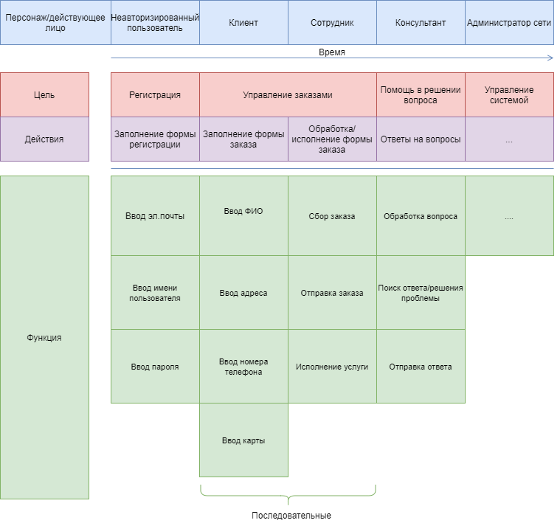
Вывод:
В ходе данной работы были получены навыки формализации основных функций системы с помощью пользовательских историй.

